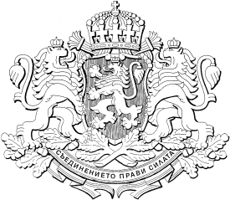

РЕПУБЛИКА БЪЛГАРИЯ
МИНИСТЕРСКИ СЪВЕТ
Проект

ПОСТАНОВЛЕНИЕ № ..............................
от ...................................... година

ЗА изменение на Постановление № 185 на Министерския съвет от 2011 г. за изменение на Постановление № 125 на Министерския съвет от 2006 г. за приемане на Устройствен правилник на Министерството на земеделието и храните (ДВ, бр. 52 от 2011 г.; доп., бр. 29 от 2015 г.)

МИНИСТЕРСКИЯТ СЪВЕТ
ПОСТАНОВИ:

§ 1. В преходните и заключителните разпоредби в § 3 числото „50“ се заменя със „120“.

Заключителна разпоредба

§ 2. Постановлението влиза в сила от първо число на месеца, следващ месеца на обнародването му в „Държавен вестник“.

МИНИСТЪР-ПРЕДСЕДАТЕЛ:
КИРИЛ ПЕТКОВ

ГЛАВЕН СЕКРЕТАР на Министерския съвет:
Красимир Божанов

Главен секретар на Министерството на земеделието:
Магдалена Дакова

Директор на дирекция „Правни дейности и законодателство
на Европейския съюз”, Министерство на земеделието:
Ивелина Яламова-Колева

